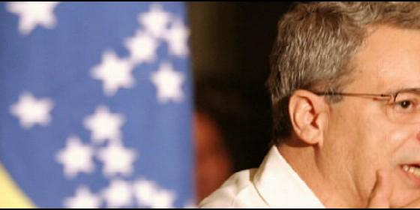
Frei Betto, y Brasil


"La Iglesia tiene hoy una cabeza progresista con un cuerpo conservador"

Frei Betto: "Francisco es el primer Papa que habla de las causas de la injusticia en el mundo"

"Es el principal Jefe de Estado hoy en el mundo. Merece el Premio Nobel de la Paz"
Rosa Miriam Elizalde, 25 de septiembre de 2016 a las 19:45
Una de las mentiras más orquestadas en el mundo es que son hermanos trillizos el cristianismo, la democracia y el capitalismo
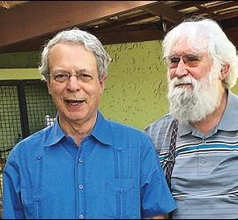
(Rosa Miriam Elizalde, en Cubadebate).- El Festival Internacional de Literatura de Mantua, en Italia, recordó de manera especial el primer aniversario de la visita pastoral del Papa Francisco a Cuba, que tuvo lugar entre el 19 y 22 de septiembre de 2015.
Para hablar de la estela que dejó ese viaje histórico y comentar sobre el impacto del pontificado de Jorge Mario Bergoglio, la editora de Cubadebate Rosa Miriam Elizalde dialogó con el fraile dominico Frei Betto, ante un público que abarrotó el Palacio de San Sebastián, en la ciudad lombarda.
El encuentro tuvo como título la frase en latín "Extra pauperes nulla salud" ("Fuera de los pobres no hay salvación"). A continuación, reproducimos íntegramente el intercambio.
Rosa Miriam Elizalde: Buongiorno. ¿Quién es Frei Betto y por qué estamos aquí, en Mantua esta mañana? Para no hipotecar el tiempo que tenemos por delante apelo a una versión muy corta de su biografía: fraile dominico brasileño, intelectual, teólogo de la Liberación, un sacerdote negado por la estructura tradicional del Vaticano, autor de 60 libros y coautor de otros muchos. Amigo de Lula da Silva y de Dilma Rousseff, que ha asistido, como testigo privilegiado, al proceso de la desilusión con el PT en Brasil y al circo en el que 61 personas destituyeron la semana pasada a la mandataria elegida por más de 54 millones de votantes.
Entre los cubanos me atrevería a decir que no hay uno que no lo conozca y que no le haya escuchado decir: "Prefiero equivocarme con los pequeños, que acertar con los grandes". En las buenas y en las malas siempre ha estado ahí con nosotros, desde que entabló un diálogo de 23 horas con Fidel Castro, que más importante que descongelar las relaciones entre la Iglesia Católica y la Revolución en la Isla, generó un debate que ha desbordado el archipiélago nacional para echar por tierra el dogma sobre la imposibilidad del entendimiento entre cristianos y comunistas. De ese encuentro salió el libro Fidel y la Religión, publicado en 1985 en La Habana con un millón de copias, una exitosa desmesura editorial que solo ha tenido dos antecedentes en Cuba: la impresión de El Quijote, en 1960, un año después de la llegada al poder del Ejército Rebelde y en vísperas de una campaña de alfabetización que enseñó a leer más de un millón de cubanos, y la tirada de El diario del Che en Bolivia, en 1968.
Me detengo en este episodio porque no tengo ninguna duda de que nuestro invitado es un eslabón esencial que permite entender cómo se despejó el camino para que tres Papas hayan visitado la Isla en un término relativamente corto, 17 años -honores que en America Latina solo comparten Cuba y Brasil-, y que Francisco lo haya hecho en dos ocasiones en menos de un año. La última vez para reunirse con el Patriarca de la Iglesia Ortodoxa Rusa, en otro histórico encuentro en La Habana.
Frei Betto: Que Cuba ha recibido cuatro visitas pontificias, eso no me parece raro después de todo; en algún momento era más fácil encontrar un Papa en La Habana que en Roma.
Una cabeza progresista y un cuerpo conservador
Rosa Miriam Elizalde: Por cierto, fue usted la primera persona a quien le escuché decir con entusiasmo, poco después de que Jorge Bergoglio llegara a la silla de San Pedro, que Francisco está llevando la Revolución a la Iglesia Católica. Y aquí va mi primera pregunta. Usted dijo que Juan XXIII fue un revolucionario que cambió la Iglesia, y Francisco es un revolucionario que no solo quiere cambiar la Iglesia, sino el mundo. ¿Cuál es el proyecto civilizatorio que usted reconoce en Jorge Bergoglio?
Frei Betto: En más de setenta años no había visto un milagro en la Iglesia, desde la elección del pontificado del Papa Juan XXIII. Pensaba que nunca más algo así iba a volver pasar. Y otro milagro ha pasado: la elección de Bergoglio, el Papa Francisco.
El problema es que en este momento la Iglesia tiene una cabeza progresista con un cuerpo conservador, y no es fácil hacer cambios de arriba para abajo, porque entre la cabeza y los pies está la curia romana. Como decía un profeta, no sé si la curia tiene corazón de carne o corazón de piedra, pero Francisco es definitivamente el principal Jefe de Estado hoy en el mundo. Francisco habría merecido el Premio Nobel de la Paz. Espero que este año la Academia de Noruega reconozca su trabajo por la paz en este mundo y le entregue el Premio.
Francisco es, efectivamente, el primer Papa que habla de las causas de la injusticia en el mundo. León XIII, con Rerum Novarum, ha hablado de los efectos del desarrollo capitalista. En las encíclicas del Siglo XX como Populorum Progresismo (de Pablo VI) y Pace in Terris (de Juan XXIII), se ha hablado de los efectos de la injusticia, pero Francisco va más allá, apunta a las causas. Ningún Papa había hecho eso antes. En su encíclica Laudato si (Alabado sea) él apunta que la desigualdad viene de un sistema que tiene el capital como prioridad y no los derechos humanos. Dice que el problema ecológico no puede ser visto sin tomar en cuenta el aspecto social, porque el desequilibrio ambiental afecta sobre todo a los más pobres. El sociólogo Edgar Morin, que no es creyente, ha dicho que en la historia de la ecología social no hay ningún documento más importante que Laudato si.
En la teología de Francisco y en la Teología de la Liberación, el ser supremo para Dios es el ser humano. El ser humano es presencia viva de Dios. No hay ningún ser humano que no sea templo vivo de Dios. Practica idolatría aquella iglesia que quiera servir a Dios dando la espalda a los pobres, a los refugiados, a los emigrantes, a los explotados. Es muy fácil tener fe en Jesús. Hitler se consideraba católico y decía que tenía fe en Jesús; Mussolini, también; Pinochet, también. La cuestión no es tener fe en Jesús, es tener la fe de Jesús. Y la fe de Jesús está íntimamente vinculada a la justicia. Por eso cuando me preguntan: "¿Por qué usted, que es un fraile, se mete en política?" Porque soy discípulo de un prisionero político. Que yo sepa, Jesús no murió de hepatitis en la cama, ni de un accidente de camello en una calle de Jerusalén. Como muchos en América Latina durante las dictaduras militares, Jesús fue perseguido, preso, torturado y condenado por razones políticas por dos poderes. Por tanto, la pregunta tiene que ser otra: ¿Qué cualidad de fe tenemos nosotros? ¿Nos produce o no una profunda indignación contra las injusticias que hay en este mundo?
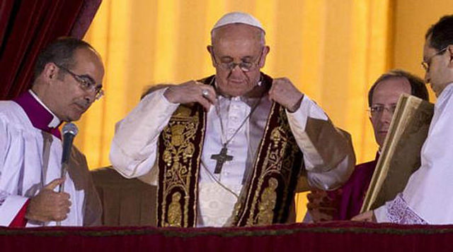
Marxismo y cristianismo, fe y método científico
Rosa M. Elizalde: Usted ha dicho que la encíclica Laudato si utiliza categorías de los métodos científicos de análisis de la realidad. ¿Cómo se entiende un método científico de la realidad como el marxismo con el cristianismo, una fe, y viceversa?
Frei Betto: Acaba de ocurrir un golpe de estado en Brasil con la destitución de la presidenta Dilma, y ahora muchos amigos me dicen: "Betto, usted tiene razón, la lucha de clases existe". En primer lugar, los gringos no aceptaron los programas sociales de Lula y de Dilma; y dos, la lucha de clases no fue una invención de Marx. Él apenas constató este fenómeno y nos ha enseñado a analizar el capitalismo, pero mucha gente dice que un cristiano no puede adoptar los métodos de análisis de Marx.
Toda teología oficial de la Iglesia Católica hoy está basada en la teología de Santo Tomás de Aquino, que era un fraile dominico como yo. Él se basa en la filosofía pagana de Aristóteles. Por eso el obispo de Oxford, Inglaterra, mandó quemar los libros de Tomás de Aquino en la plaza, porque ¡cómo iba a ser posible una teología basada en ideas paganas! El problema no es si es pagana o deja de ser pagana, si es marxista o deja de ser marxista; la cuestión es si se corresponde con la verdad de los hechos. La ciencia es empírica, hay que constatar los hechos, los fenómenos.
Se sabe que Pilatos hizo una pregunta que Jesús no contestó: ¿qué es la verdad? Quizás porque Jesús consideraba que Pilatos era un tonto y no merecía la respuesta. Pero Tomás de Aquino en el Siglo XIII ha dado una respuesta perfecta: "La verdad es la adecuación de la inteligencia a la realidad". Está la verdad ahí, donde la inteligencia y la realidad se encuentran. Entonces Francisco en sus documentos, como lo hace en Laudato si, adopta un análisis verdadero de la realidad. Es por eso que la CNN, en un editorial, ha dicho que era un documento marxista: ¡claro!, él ha apuntado a las causas.
Una de las mentiras más orquestadas en el mundo es que son hermanos trillizos el cristianismo, la democracia y el capitalismo. Mientras se piense así, vamos a seguir un mundo injusto y el cristianismo va a seguir siendo una ideología de legitimación de la injusticia. San Pablo dice: "Toda la creación va a ser salvada en Jesús" y mucha gente está preocupada solamente con su propia salvación y no con la salvación de la humanidad. Cuando en la primera carta San Juan afirma que el que ama conoce a Dios, no dice que el que conoce a Dios ama. Muchas veces nosotros creemos, pero no amamos, pero aquel que ama, aunque no tenga fe, sirve a Dios. Jesús ha dicho en el capítulo XXV de Mateo: "Yo tuve hambre y tú me has dado de comer... Pero cada vez que tú has dado de comer a un pobre, a mí me has dado de comer", y esto está muy presente en la teología del Papa Francisco.
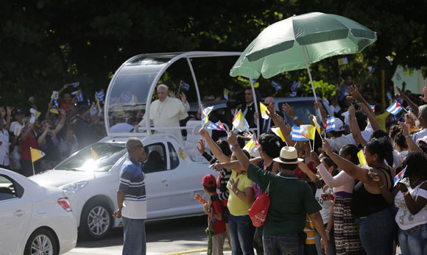

Qué se hace en nombre de Dios

Rosa M. Elizalde: Para los teólogos de la liberación Francisco es un hermano y usted lo ha dejado muy claro esta mañana. ¿Es retribuida esa simpatía hacia la Teología de la Liberación, un movimiento que históricamente no ha sido aceptado con beneplácito por la curia conservadora?

Frei Betto: Hay muchos prejuicios con los musulmanes, y efectivamente, un grupo de musulmanes en nombre de Dios, en nombre de Mahoma, cometen actos terroristas, pero nadie ha hecho tanto mal a la humanidad como los países considerados cristianos. Las Cruzadas tuvieron lugar en nombre del Dios de los cristianos; la Inquisición fue en nombre del Dios cristiano; el nazismo, en nombre del Dios cristiano; los dos mayores atentados terroristas de toda la historia de la humanidad, las bombas atómicas de Hiroshima y Nagasaki, vinieron de un país que se considera cristiano; el mayor traficante de drogas de toda la historia de la humanidad, que no era Pablo Escobar, era la Reina Victoria de Inglaterra, con la Guerra del Opio en China, era la reina y la jefa de una iglesia cristiana.
Entonces nosotros tenemos que preguntarnos qué cosa estamos haciendo en nombre de Dios. En nombre de Dios hemos hecho muchas guerras. Miren la situación de África, colonizada por toda Europa. ¿Y qué quedó?: miseria, pobreza, y ahora quieren cerrar las puertas para que no puedan buscar otra vida.
De los tres continentes más colonizados, el peor ha sido América Latina, porque en Asia todavía hay gente con rasgos asiáticos; en África hay negros. Pero en América Latina no queda casi ningún indígena. Los judíos que me disculpen, pero el mayor holocausto de la historia no ha sido el nazismo, ha sido la exterminación de los indígenas producida por la colonización ibérica en América Latina. En los primeros siglos de colonización murieron 70 millones de indígenas.
Entonces para mí es una alegría que Dios haya dado a la Iglesia un hombre como Francisco, que quiere cambiar no solamente la Iglesia, quiere cambiar nuestra concepción de qué significa creer en Jesús en el mundo de hoy. Eso es lo más importante. Aceptémoslo, como aceptamos que hay mucha competencia entre Brasil y la Argentina, entre Maradona y Pelé, entre Messi y Neimar. Y que el Papa es argentino, pero Dios es brasileño.
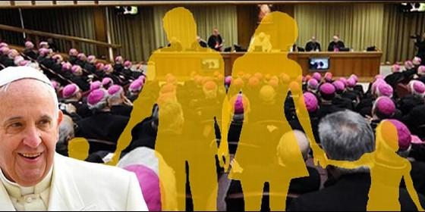
Iglesia del No, Iglesia del Sí
Rosa M. Elizalde: Hablando de lo que se hace o no en nombre de Dios, el teólogo Antonio Moser distingue una Iglesia del Sí y una Iglesia del No. Me gustaría que nos explicara estos dos conceptos y a cuál de ellos se afilia.
Frei Betto: Los que estamos aquí en esta sala, y que ya hemos pasado de la mediana edad, sabemos qué calidad de catequesis hemos sufrido. Era la catequesis del no, del "No se puede hacer", porque todo es pecado. Pero en esa instrucción no había pecados sociales. Solo pecados personales centrados en la sexualidad. La gente tenía que hacer una terapia religiosa que se llamaba confesión, y ahí la Iglesia mantenía su poder sobre las conciencias. Eso no es bíblico. No conozco ninguna frasecita de Jesús en los cuatro Evangelios que diga: "Usted tiene que tener una buena moral sexual". No. Jesús quiere que la gente practique la justicia. Tener fe es demostrar la práctica de la justicia, es reconocer que cada ser humano es ontológicamente un ser sagrado, y que el que mira a su prójimo de esta manera va a respetarlo en toda su dimensión, que va desde su sexualidad hasta el punto de vista social.
Una cosa interesante en la cultura de Jesús, en la cultura semita, es que no hay distinción entre cuerpo y alma. Fue introducido en la teología católica por San Agustín, quien tuvo la infelicidad de no conocer a Freud. Como discípulo de Platón era un hombre lleno de culpabilidad y nos ha convocado a todos nosotros a ser su terapeuta. Escribió un libro llamado Confesiones, que cuando las leo tengo la impresión de que yo soy su terapeuta y San Agustín está de espaldas en mi consultorio.
Mira, Evangelio significa buena noticia. ¿Cuál es la única definición de Dios que hay en el Nuevo Testamento? Que Dios es amor, y san Juan afirma: "Quien ama conoce a Dios". O sea, todo acto de amor es un acto divino, eso es innegable, porque solamente podemos conocer a Dios a través de la experiencia amorosa.
Ocurre que en la Iglesia del No hemos tenido una formación farisaica. Voy a hacer una metáfora. Juan está casado con María, pero Juan tiene ganas de acostarse con Lourdes, que es su compañera de trabajo. Como Juan ha hecho una catequesis en la Iglesia del No, él dice: "No, yo no me puedo acostar con Lourdes, porque eso es un pecado, es adulterio. A pesar de eso a mí me gustaría mucho, sería un escándalo y puedo morir esa noche e ir al infierno". Esa es la espiritualidad del fariseo, no es la espiritualidad de Jesús. Juan ama tanto a María que no logra tener atracción por otra mujer. La intensidad amorosa lo hace fiel, por eso hay tres palabras gemelas: fe, confianza -que significa "con fe"- y fidelidad. Juan no puede saber si María le es fiel siempre, pero tiene fe en el amor que los une a los dos. Entonces la espiritualidad de Jesús no va por la línea de que no se pueden cometer estos pecados. Es al revés.
Ahora, para ser justo con San Agustín, para que no me maldiga, él ha resumido esto en una muy buena frase: "Ame y haga lo que quiera".
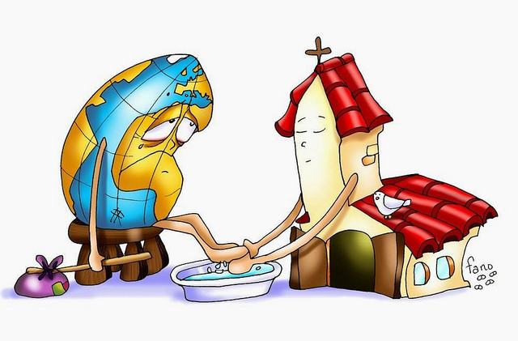
¿Por qué tanto prejuicio?
Rosa M. Elizalde: ¿Cómo marca al pontificado de Francisco el hecho de que él provenga de América Latina?
Frei Betto: En todo hay política. La cualidad del desayuno que hemos tomado esta mañana depende de la política del país o de la clase social en la que vivimos. El último mes del año se llama diciembre, palabra que corresponde al número diez; el penúltimo se llama noviembre, que corresponde al número nueve; octubre a ocho; septiembre a siete. ¿Y por qué el último mes se llama diez y no doce? Porque el emperador Julio César decidió que tenía que haber un mes con su nombre, y los astrónomos del Imperio romano tuvieron que crear el mes de julio. Cuando murió Julio César y vino Augusto, reclamó también su mes, y tuvimos agosto. Los astrónomos comparecieron ante el emperador y le dijeron: "Majestad, su mes está creado, pero hay un problema: se alternan un mes de 31 y luego otro de 30", y Augusto dijo: "De ninguna manera, yo le corto la cabeza a cada uno de ustedes, si no resuelven este problema". ¿Qué hicieron ellos? Le quitaron días al mes de febrero.
En todo hay política, y también en la elección de Bergoglio. Hay un mito que dice que el cónclave en la Capilla Sixtina se hace a puertas cerradas. El mito se vino abajo en la última elección, porque hubo un momento en que el humo que salió tenía un color indefinido. No era ni blanco ni negro. Monseñor Lombardi, que atendía a la prensa y no estaba dentro de la Capilla Sixtina, reunió a todos los periodistas para aclarar que todavía el Papa no había sido elegido, que el humo era negro. ¿Y cómo él sabía, si él estaba afuera, si no hay ninguna comunicación de dentro para afuera? Él debía tener las mismas dudas que los demás que no estaban encerrados en la Capilla Sixtina. ¿Qué pasó? Hubo una pelea muy fuerte entre los obispos de Italia y los del resto del mundo. La conferencia episcopal de Italia quería de nuevo a un italiano, y los obispos de fuera de Italia no. El este de Europa ya había tenido dos Papas, un polaco y otro alemán. ¿Por qué no buscar en los Estados Unidos? No, se corría el riesgo de la privatización de la Iglesia Católica. Recordemos que Papá Noel fue creado en el Siglo XIX en Italia y se vestía de verde, pero la Coca Cola impuso que tenía que ser roja. Entonces no quedaba mucha alternativa, y ellos decidieron escoger un cardenal que nunca había creado ningún problema y cometieron el "error" de elegir a Bergoglio, que ahora es un gran dolor de cabeza para los conservadores. La suerte es que el Papa, a pesar de ser el único monarca absoluto de Occidente, es un hombre democrático, porque ustedes saben que un Papa no necesita a consultar a nadie.
Hay una leyenda de que una vez le preguntaron a Juan Pablo II: "¿Por qué usted, Su Santidad, no se reúne con los otros cardenales para discutir las decisiones?", y Juan Pablo II contestó: "Cuando quiero hacer reuniones me pongo de rodillas en mi capilla y consulto al Padre, al Hijo, al Espíritu Santo". ¡Es una reunión de cuatro personas!. Pero Bergoglio es muy democrático y muy inteligente.
Desde el Concilio de Trento, en el Siglo XVI, está prohibido hablar en la Iglesia del tema de la sexualidad. Está prohibido hablar de otros modelos de familia. Pero ustedes saben que el discurso de la jerarquía va por un lado y la vida de la gente va por otro. ¿Ustedes conocen hoy algún joven, alguna muchacha de 16 años, que estén muy preocupados por el pecado? Ustedes saben que por la doctrina oficial de la Iglesia una pareja sólo puede tener relaciones sexuales si tienen intención de procrear, nunca por afecto; eso es un pecado oficialmente. Yo tuve un profesor de Teología Moral que cuando enseñaba esta parte tuvo la sabiduría de decir: "Eso no es teológico, es zoológico". Claro, él sabía que era un absurdo total, eso de que solo se pueden tener relaciones sexuales si hay intención de procrear, a pesar de la explosión demográfica.
Francisco ha convocado dos sínodos sobre la familia, y puso a los cardenales de la Iglesia en todo el mundo a debatir el tema. Para los conservadores es un problema, un estorbo, hasta que llegó el tema de la homosexualidad. Yo soy, creo, heterosexual, y sin entrar en detalles de la vida privada de nadie, sé que en la Iglesia Católica hay muchos curas heterosexuales, y muchos curas, y obispos, y cardenales, homosexuales. No estoy diciendo que practiquen, estoy diciendo que efectivamente son homosexuales, pero no aceptaron de ninguna manera debatir ese tema, ¿Y qué hizo el Papa?, llamó a los cardenales a un sínodo e hizo la siguiente pregunta: "Las parejas homosexuales que hay por el mundo, cuando son dos hombres adoptan a un niño; cuando son dos mujeres adoptan a un niño o hacen fertilización artificial. ¿Ustedes quieren que esos niñas y niños sean excluidos de la catequesis, excluidos del bautismo?" Ellos tuvieron que decir: "No, de ninguna manera, estos niños no tienen culpa de tener padres o madres homosexuales, y la Iglesia no puede rechazarlos." Miren la inteligencia de Francisco, porque desde el momento en que usted acepta un hijo de homosexuales no es posible no aceptar a sus padres. Y la pregunta es otra, si Dios es amor, y donde hay amor ahí está Dios, ¿por qué tenemos tantos prejuicios?
Francisco y Cuba
Rosa M. Elizalde: Se nos ha ido volando el tiempo y antes de pasar a las preguntas del público, quisiera que comentara un hecho particular relacionado con Cuba. Quiero comentarlos algo: Betto fue el asesor del gobierno cubano para las visitas a la Isla de Juan Pablo II y de Benedicto XVI...
Frei Betto: Y también de Francisco.
Rosa M. Elizalde: Lo que casi nadie sabe es, exactamente, cuál fue la intermediación del Papa en las negociaciones que facilitaron el inicio del proceso de restablecimiento de las relaciones entre Cuba y los Estados Unidos, anunciado el 17 de diciembre de 2014. Tanto el Presidente cubano Raúl Castro, como el estadounidense Barack Obama, han agradecido a Bergoglio su ayuda en este proceso. ¿Exactamente qué hizo Francisco?
Frei Betto: Un senador católico de Estados Unidos (Patrick Leahy) estuvo en Roma con el Papa Francisco y le dijo: "Usted tiene que aprovechar que Obama todavía es presidente para el acercamiento entre Estados Unidos y Cuba, porque después no sabemos quién va a ser el Presidente de los Estados Unidos".
El hecho de que los dos países no tuvieran relaciones ha afectado muchísimo al pueblo de Cuba. Un paréntesis: la Conferencia Episcopal de Cuba está completamente contra el bloqueo de los Estados Unidos, y por otro lado, los norteamericanos tienen interés en el comercio con Cuba, y con el bloqueo y la falta de relaciones diplomáticas todo eso dificulta.
Entonces el Papa Francisco llamó al cardenal Jaime Ortega de Cuba y le dijo: "Voy a confiarte una misión. Yo he escrito una carta para Raúl Castro y una carta para Obama, diciendo que es hora de que los dos países tengan relaciones diplomáticas, y yo quiero que usted lleve estas dos cartas a las manos de los dos presidentes", y el cardenal Ortega le dijo: "Sí, yo puedo llevarla a Raúl Castro, pero no soy un cardenal de los Estados Unidos. Es mejor, Santo Padre, que usted lo confíe a un cardenal de los Estados Unidos", y Francisco dijo: "De ninguna manera, usted va a llevarla a Obama." El cardenal Ortega le entregó la carta a Raúl Castro, y después asistió a una pastoral en Washington. Llamó a alguien de la Casa Blanca, Obama le envió un coche -un carro con los vidrios negros- y recibió al cardenal Ortega en un jardín de la Casa Blanca, los dos solos. Leyó la carta y le dijo a monseñor Ortega: "Dígale al Papa que yo estoy de acuerdo" -ya Raúl Castro había dicho: "Estoy de acuerdo"-. Esto fue más o menos en mayo de 2014.
Los dos países habían creado una comisión bilateral cubano-americana ultrasecreta que se reunió en Canadá, al punto de que el secretario de Estado de Estados Unidos, que equivale al ministro de Relaciones Exteriores, no estaba enterado de las negociaciones. Como dijo Rosa Miriam, el 17 de diciembre de 2014 a la misma hora, Obama en Washington, y Raúl Castro en La Habana, anunciaron el inicio del proceso que conduciría al restablecimiento de las relaciones entre los dos países. ¿Que no hay coincidencias en las cosas de la vida? Miren, hay Cristo-incidencias. El 17 de diciembre es el día del cumpleaños del Papa Francisco, y el 17 de diciembre es el día de la principal fiesta religiosa de La Habana, la San Lázaro. Se restablecieron las relaciones diplomáticas entre Cuba y los Estados Unidos, pero todavía no se ha suspendido el bloqueo, porque no depende de Obama, depende del Congreso, y el Congreso está dominado por el Partido Republicano, y entonces pasan cosas absurdas como esta que voy a contarles.
Si usted va a una agencia de turismo en la Quinta Avenida de Nueva York, y dice: "Yo quiero pasar vacaciones en Teherán", usted va a pasar vacaciones en Teherán. No hay ninguna ley que impida a un americano pasar vacaciones en Teherán, pero usted dice: "No, yo quiero ir a Corea del Norte", no hay ningún problema. Pero si usted dice: "Quiero ir a Cuba", no puede, salvo doce excepciones: si usted tiene parientes en Cuba, razones religiosas, razones científicas... Si va en grupos con personas que tienen más de sesenta años, que ya no pueden ser contaminadas por el comunismo. En fin, hay excepciones, y los norteamericanos ahora se aprovechan de esas excepciones porque hay una cantidad tremenda de gringos en Cuba. Es el único país del mundo que tiene carros de los años cuarenta y cincuenta que funcionan normalmente por las calles, y los yanquis viejos van a Cuba para la sesión nostalgia, para ir por las calles de La Habana en Oldsmobiles y Chevrolets de los años cuarenta, como cuando eran niños.
Pero nosotros tenemos que ser muy solidarios con el proyecto del Papa Francisco en la relación Cuba-Estados Unidos, y denunciar y firmar peticiones para que termine el bloqueo. Ustedes no tienen idea de qué consecuencias y sufrimientos que el bloqueo trae al pueblo de Cuba. A pesar de todo, Cuba es el único país de toda América Latina donde no hay niños en la calle, no hay familias que duermen bajo los puentes, no hay mafias de narcotráfico, no hay grupos de drogadictos. Es un país verdaderamente franciscano. Y ahora, con este acercamiento con los Estados Unidos, podría darse el choque del tsunami consumista con la austeridad cubana, el choque entre de Donald Trump con San Francisco de Asís.
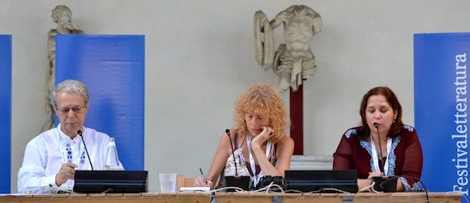
Preguntas desde el público
-Sobre la posibilidad de la conversión de la curia romana con este pontificado.
Frei Betto: Ustedes tienen, cada vez más, que crear grupos de base y promover en lo interno una teología liberadora, porque la Iglesia cambia como los países cambian, o los movimientos de base. No tengo mucha fe en que va a haber un milagro de conversión de la curia romana. Hay muchos intereses en juego ahí, pero tengo fe en que la Iglesia puede renovarse. Lo importante es que ustedes en sus ciudades puedan crear comunidades de fe que estén vinculadas en una forma efectiva a la opción por los pobres, a las luchas populares en África, Asia y América Latina, y también a los fenómenos de los refugiados en Europa. Se está cosechando lo que han sembrado en África, lo que han sembrado en Oriente Medio, y entonces hay muchos trabajos que se pueden hacer a la luz del Evangelio.

-Sobre aquellos que carecen de fe.
Frei Betto: Todos aquellos que están con los pobres, tengan o no tengan fe, están al lado de Jesús. Siempre defendí que el símbolo del cristianismo no debería ser la cruz, que es un símbolo de muerte, sino el pan, que es un símbolo de vida. Y Jesús ha dicho: "Yo soy el pan de la vida", él nos ha enseñado, si creemos en él tenemos que compartir el pan, compartir los bienes, entonces todos aquellos que luchan por un mundo donde se compartan los bienes de la tierra y los frutos del trabajo están con Jesús, porque creen en un mundo de justicia y de libertad.
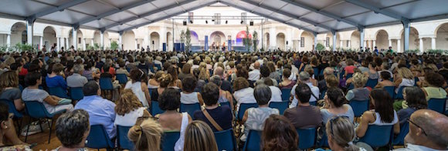
http://www.periodistadigital.com/religion/america/2016/09/25/religion-iglesia-america-entrevista-frei-betto-es-una-alegria-tener-a-un-papa-como-francisco.shtml

